**Ответы на задания.**

**Вариант 3**.

Задание 1. Подпишите название эпохи, государства, название произведения искусства, архитектуры.

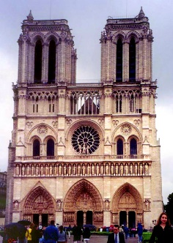 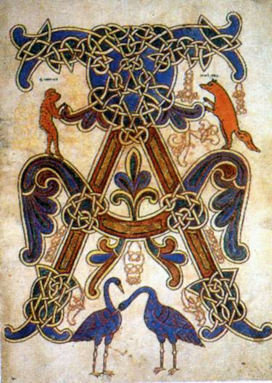 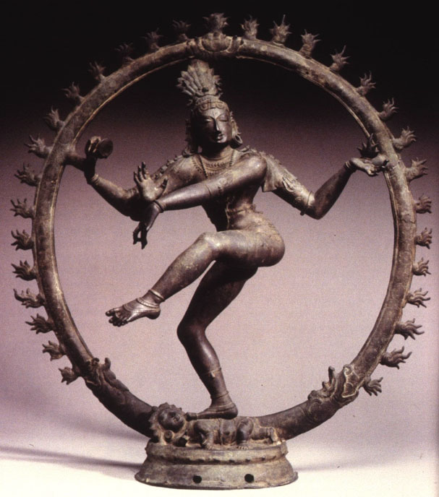 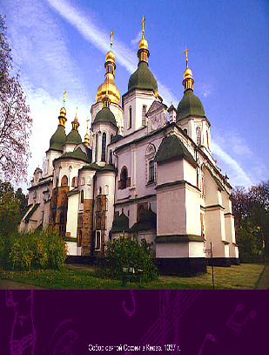

Нотр Дам де Пари Книжная миниатюра Божество Шива Храм Святой Софии

Париж (готика) Средневековье Индия Киев

Задание 2. Распределите стрелками перечисленные ниже культурологические понятия по странам, которым они принадлежат:

|  |  |
| --- | --- |
| «Лунь- юй» | Индия |
| Горгулья | Китай |
| Чайтья | Россия |
| Хараппа | Франция |

Задание 3. Дайте определение термина.

Якшиния- богиня плодородия Индии

Икебана- искусство составления композиций из цветов, растений.

Смальта-  цветное, непрозрачное стекло, применяемое для изготовления мозаик

Миниатюра- сделанные от руки рисунки, изобразительно- декоративные элементы оформления книг.

Донжон-  главная башня в средневековом замке.

Задание 4. Назови иконы:

Успение Богородицы Сошествие в ад Крещение Иисуса Христа

